Внеклассное мероприятие в рамках проведения недели истории
Викторина по теме: "Древние цивилизации".
5-6 класс
Цель: обобщить знания учащихся.
Задача: повторить и закрепить фактологический и понятийный компонент.
Класс делиться на 2 команды. Накануне дается задание подготовить название и девиз. Система оценок: за каждый правильный ответ команда получает 1 балл.
Ход мероприятия
1 тур «Истины»
Необходимо согласиться или опровергнуть утверждение и дать обоснование.
(для 1 команды)
- 1.ВЕгипте протекает река Тигр ( река Нил)
- 2.Выращивание растений называют ремеслом (Земледелием)
- 3.Фараона хоронили в обычной могиле, но в начале его сжигали (Мумию хоронили в пирамиде)
- 4.Свод законов в Вавилоне составил царь Ашшурбанапал (Хаммурапи)
- 5.Самый знаменитым философом и ученым Китая был Соломон (Конфуций)
(для 2 команды)
- 1.Египетский фараон попросил моряков из Китая совершить путешествие вокруг Африки (из Финикии).
- 2.В Палестине до сих пор с уважением относятся к корове, называют ее кормилицей (в Индии)
- 3.Лишь гробница фараона Рамзеса сохранилась не разграбленной до наших дней (Тутанхамона)
- 4. Область Персидской державы называлась царством (сатрапией)
- 5.В Египте писали на глиняных табличках (на папирусах).
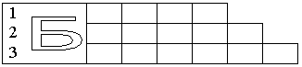
2 тур “Отгадываем загадки”
(для 1 команды)
1. Он был царем
Потом завоевал Египет
И стал хозяином корон,
Повиливать стал всеми… (фараон).
2. Это чудное создание
Сделано нам в назиданье
Славится века оно
Пирамиду охраняет,
Видом своим всех пленяет. (Сфинкс)
3. Царь Вавилонии когда-то был
Могущественным, знаменитым слыл.
От рабства подданных он защищал
Законы он учредил. (Хаммурапи)
(для 2 команды)
1.На восточном побережье
Моря Средиземного
Государство моряков
Было очень древнее.
И чтоб им торговать,
Просто стали все писать.
Кто же знал – их алфавит
Все народы покорит. (Финикия)
2.Македонский царь Филипп
Победил всех греков.
Потому что хитрым был
И воинственным прослыл
Армию свою большую
На отряды он разбил.
В них все строились рядами,
Защищались копьями.
Назови отряд быстрей
Иль угадывай скорей! (Фаланга)
3.Когда-то в Греции в отдельных областях
Они возникли типа мини-государства
И сочиняли песни там о богачах,
Что вкруг его селенья и поля располагали
На городок с предместьями они похожи были
И по своим законам там весь люд судили. (Полис)
3тур “Отгадываем кроссворды”
(для 1 команды)
Лестница с “Б”
- Просветленный мудрец
- Тростник, из которого в Китае делали дощечки для письма.
- Служитель бога в Индии.
Ответ: 1. Будда; 2. Бамбук; 3. Брахман.
Буква “И”
- Великий мифический герой Аттики, сын царя афинского Эгея и Эфры, убивший на острове Крит Минотавра
- Мифический царь, отец Ахиллеса
- Главная гавань Афин, при Перикле соединенная с городом длинными стенами
- Величайший скульптор древности, величайшее произведение – статуя Олимпийского Зевса.
- Название учебного заведения, от которого происходит название “лицей”
- Персидский царь
- Место, где обитают Музы
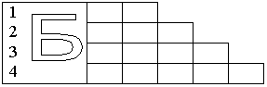
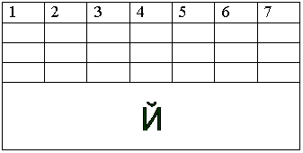
Ответы: 1. Тесей; 2. Пелей; 3. Пирей; 4. Фидий; 5. Ликей; 6. Дарий; 7. Музей.
(для 2 команды)
Лестница с “Б”
- Финикийская буква
- Город Финикии
- Знак, который соответствовал отдельному звуку
- Священная книга
Ответы: 1. Бет; 2. Библ; 3. Буква; 4. Библия
В конце “С”
- Имя персонажа мифа, критский царь, отец Ариадны, приказал афинянам каждые девять лет семь юношей и семь девушек посылать на съедение Минотавру, живущему в лабиринте.
- Герой многочисленных сказаний, пастух, во время Троянской войны убил при помощи Аполлона Ахиллеса.
- Один из независимых городов Греции.
- Небольшое самостоятельное государство-город.
- Большой остров у берега Малой Азии, родина Пифагора и место поклонения Гере.
- Громадная глиняная бочка для хранения зерна.
- Остров близ Александрии, известный своим маяком.
- Простой народ в Греции.
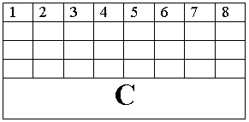
Ответы: 1. Минос; 2. Парис; 3. Пилос; 4. Полис; 5. Самос; 6. Пифос; 7.Фарос; 8. Демос.
4 тур «Кто лишний? Что лишнее?»
Перед вами несколько групп слов. В каждой группе есть лишнее слово, которое не подходит по смыслу. Найдите эти слова и объясните, почему вы их убрали.
(для 1команды)
1.Тутанхамон-Тутмос-Конфуций-Нефертити-Хеопс.
2.фараон-вельможа-раб-брахман-жрец.
(для 2 команды)
1.Зевс-Посейдон-Апполон-Артемида-Афродита-Деметра-Дионис-Аристофан
2.пальма-олива-лавр-сосна-кипарис
5 Тур «Разгадай ребусы»
Этот тур могут подготовить сами ребята, нарисовав ребусы накануне или учитель.
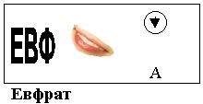
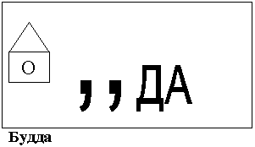
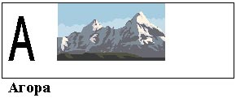
По желанию учителя (если остается время) можно добавить тур с тестами.
1. Ближайшими помощниками фараона в управлении государством были:
а) жрецы;
б) вельможи (+);
в) писцы;
г) воины.
2. В Египте высушенное тело человека, обмотанное белыми бинтами, называли:
а) амулетом;
б) мумией (+);
в) Саркофагом;
г) Сфинксом.
3. Народ, почитавший одного бога Яхве:
а) египтяне;
б) вавилоняне;
в) евреи (+);
г) филистимляне.
4. Первая часть Библии – Ветхий завет написана:
а) ассирийцами;
б) евреями (+);
в) египтянами;
г) финикийцами.
5. Укажите, какие архитектурные сооружения принадлежат Палестине, а какие Египту?
1. Палестина
2. Египет
а) храм в Иерусалиме (1);
б) Пирамида фараона Хеопса (2);
в) Аллея сфинксов (2);
г) Царский дворец Соломона (2).
6. Укажите, какие архитектурные сооружения принадлежат Двуречью, а какие Ассирии?
1. Двуречье
2. Ассирия
а) Висячие сады Семирамиды (1);
б) Ворота богини Иштар (1);
в) Царский дворец Ашшурбанапала (2);
г) Вавилонская храмовая башня (1).
7. “Благородный человек винит себя, а ничтожный других”, - говорил:
а) Будда;
б) Конфуций (+);
в) Соломон;
г) Моисей.
8. “Казнить кого-либо, вместо того, чтобы наставить его на истинный путь, - бесчеловечно”, - говорил:
а) Будда;
б) Конфуций (+);
в) Хаммурапи;
г) Моисей.
9. Соотнесите исторические факты с именами исторических деятелей: А – Тутмос III; Б – Дарий I; В – Цинь Шихуан.
1) Создание древнейших законов;
2) Завоевание Палестины и Сирии;
3) Строительство Великой Китайской стены;
4) Создание в Персии почтовой службы;
5) Строительство храма богу Яхве.
10. Соотнесите исторические факты с именами исторических деятелей: А – Хаммурапи; Б – Ашшурбанапал; В – Соломон.
1) Создание древнейших законов.
2) Завоевание Египта и Китая.
3) Организация первой библиотеки глиняных книг.
4) Строительство храма богу Яхве в Иерусалиме.
5) Строительство Великой Китайской стены.
Подведение итогов.

